行业资讯
四平市召开“加快玉米收获机械推广使用座谈会”
6月25日，四平市“加快玉米收获机械推广使用座谈会”在吉林东风机械装备有限公司五楼会议室召开，市委常委、副市长杨枫，副市长陈振虎，市委副秘书长、市农委主任遇培群，市农委副主任王志，七个县（市、区）的农机局长、农机科长参加会议。
副市长杨枫同志就做好玉米收获机械的推广使用，进一步提高全市农业机械化水平讲了三点意见：一是农业机械化在推进农业现代化的进程中具有重要作用。农业机械化水平的不断提高，极大地解放和发展了农村生产力，有力地促进了传统农业向现代农业的转变，为粮食增产、农民增收和农业农村经济发展做出了重大贡献。近年来，国家对农业机械化的补贴力度不断加大，一定要抓住机遇，乘势快上，不断加快农业机械化发展步伐，推进农业现代化进程。二是抓住重点，切实提高农业机械化发展水平。目前，全市的农机推广使用在播种整地方面做的较好，春耕的机械化效率较高，但在机收环节还比较滞后，农作物机收率距发展目标还有很大差距。因此我们要把全程农机化示范区建设作为推进农业机械化的重点来抓，通过示范区建设，加快大型农机的应用和耕种收全程机械化，从而引领和带动农业机械化水平的提高。要抓住薄弱环节，着力在玉米收获机械的推广使用上下功夫，力争使全程机械化水平实现较大幅度的提升。三是强化措施，扎实做好农机化重点工作。第一，加强引导树立典型。各级政府和有关部门要对农机化工作高度重视，切实加强领导，注意发现树立典型，典型引路，加快发展；第二，认真落实农机购置补贴政策。要加强政策宣传，严格规范操作，强化公式环节，加快组织实施；第三，加强农机化生产的组织和管理。要及早部署秋季农机化生产工作，做好统计调度，加强信息收集，做好技术服务，切实保证农业机械化在农业生产中最大限度发挥作用；第四，加快推广以深松为重点的先进农机化技术。大力应用机械深松、玉米机收、保护性耕作等技术，促进粮食增产、农民增收和农业可持续发展。
副市长陈振虎在会上做了重要讲话，他首先肯定了农业的发展对农机工业做出的贡献，就做大做强农机工业提出五点要求：一是要确实为农民提供优质、可靠、高效的机具；二是要强化素质，赢得农民信任，扩大市场；三是要加强产品升级换代，加大新产品研发力度；四是强化企业管理；五是注意企业文化建设。
市农委副主任王志主持会议，遇培群主任做了工作安排和部署。与会代表结合本地实际，就如何加快玉米收获机械的推广使用进行了座谈讨论，观看了吉林东风机械装备有限公司的产品展示，参观了车间的生产情况。（四平市农委 李长胜）
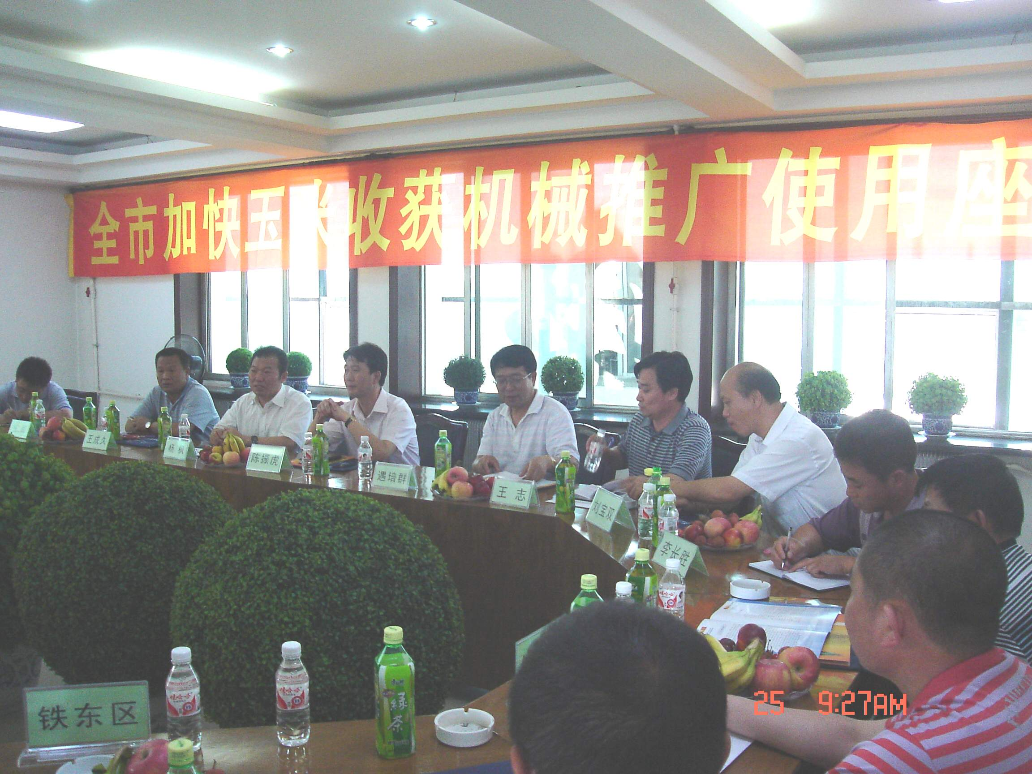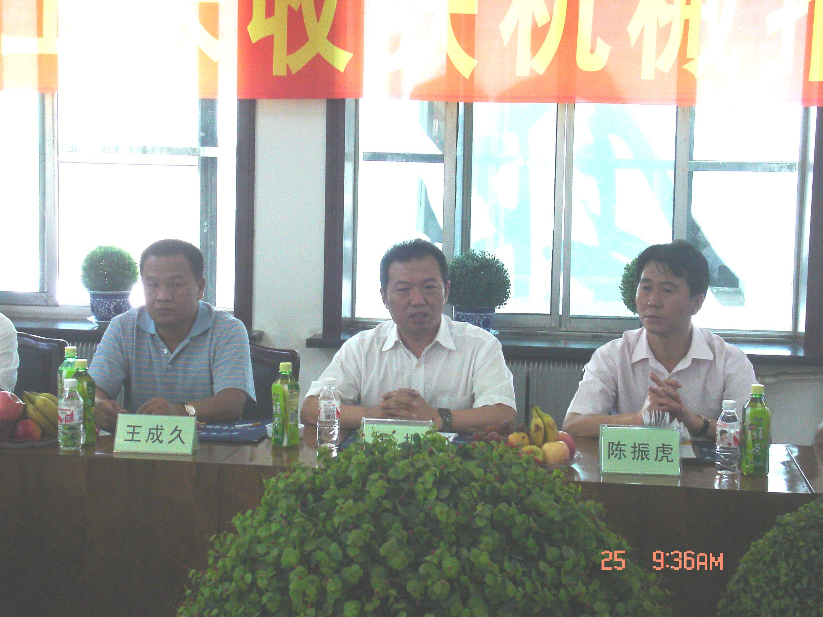
东辽县农机校扎实开展培训工作
东辽农机校充分发挥教学资源优势，2010年在开展拖拉机驾驶培训工作中，按照农业部颁发的《拖拉机培训管理办法》，严格执行教学计划、教学大纲规定的课时进行培训。驾驶培训课程安排大中型拖拉机384学时，小型192学时，学员必须到农机校统一按照规定的课时参加培训。在“保证质量，方便学员”的原则下，采取全日制和学时制两种方式，由学员自主选择。理论由具有中、高级职称的教师进行授课，培训采用课堂讲授、实物教学、现场教学、借助挂图等方式，教学形象生动。培训内容包括道路交通安全法律、法规和规章，拖拉机基础知识、常见故障排除等。人手一本教材，实习课教练员向学员讲解示范拖拉机安全驾驶技术和农具使用技术，重点指导学员动手操作。
通过培训，使学员了解并掌握道路交通安全和农机法律、法规及农机安全规章，熟悉拖拉机及其配套机具的基本知识，懂得其使及用维护技术，具备独立操作技能，遵纪守法，具有良好的职业道德，达到拖拉机驾驶员考试要求的水平。培训结束后，对参训学员的学习效果，按照拖拉机驾驶员考试科目依次进行考核，检查学员学习成绩，对考核合格者颁发结业证书和培训记录，做好档案管理。与农机监理机构相互配合，学员凭结业证书和培训记录参加驾驶证考试，杜绝了人情证、买证、不合格证等情况的发生。
通过强化培训措施，严格把关，保证了培训质量，消除了事故隐患，保障了农机安全生产，2010年上半年共举办培训班三期，参加培训学员406人，全部结业。（东辽县农机校）
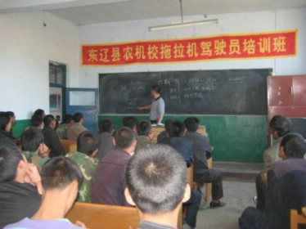
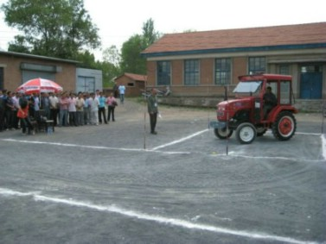
前郭县农机监理所提素质 抓服务 促发展
按照省市县农机工作会议要求，前郭县农机监理所在全面落实局党委提出的“服务增效，平安和谐，重建强管，争创一流”农机工作方针的同时，在全体职工中开展创建“学习型、服务型、和谐型”和“解放思想、改革创新、转变方式、科学发展”主题教育实践活动；在全体党员干部中开展“创先争优”活动；设立了“党员示范岗”和“党员示范窗口公开承诺”；继续巩固开展“机关建设成效年”等活动。制定了《工作目标管理责任制》，实行了任务指标岗位责任奖惩责任制。在经济条件严重制约农机监理工作的情况下，经全体职工的努力和乡站的大力支持，截至目前综合完成年度任务指标的85%。
一是服务方式、工作作风得到了根本性的转变，在执法能力、服务水平上都得到了很大的提高。切实保障了农机安全生产程序规范、高效运行，起到了农机安全监理应有的“预防为主，防重于治”的保障作用，使之更好地服务“三农”，维护农民群众的财产不受损失，使农机安全运行理念和安全意识更加深入人心。
二是全面开展了执法公开承诺制，“文明监理，优质服务”得到了进一步加强。坚持依法行政，杜绝“三乱”现象，严格执行落籍标准和管理范围，全面实行拖拉机交通事故责任强制保险，增强了执法的透明度。
三是进一步加强队伍建设，提高执法人员素质。严格执行《农机安全监理人员管理规范》、《农机安全监理机构建设规范》和《农机监理人员“十五不准”》，公开公正执法。执行公务时，做到着装整洁，证件携带齐全，对驾驶员认真讲解法规知识、态度和蔼、用语文明。严禁工作时间饮酒，严禁酒后驾驶机动车，树立了农机监理形象，确保农机安全生产，使广大农民真正体会到了农机监理给他们带来的安全保障。（前郭县农机监理所）
吉峰金桥公司举办约翰迪尔（宁波）奔野拖拉机用户座谈会
2010年6月30日，约翰迪尔（宁波）奔野拖拉机用户座谈会在长春市铁联宾馆举行。此次座谈会由约翰迪尔（中国）投资有限公司发起，吉林省吉峰金桥农机有限公司协办。
会议邀请了30多名约翰迪尔（宁波）奔野拖拉机用户参加，会上大家畅所欲言，对奔野拖拉机的优点、缺点提出了宝贵的建议。约翰迪尔厂家代表虚心听取和记录了与会者的建议，一致表示要重视用户的实际使用情况，把奔野牌拖拉机打造成经济、耐用、好用的产品。
这次奔野用户座谈会，使大家看到约翰迪尔公司对产品精益求精的要求和良好的售后服务理念，增强了经销商和用户对产品的信任度，从心里感受到约翰迪尔公司不愧是世界500强企业，不愧是世界农机的第一品牌。
吉林省吉峰金桥农机有限公司，积极协助约翰迪尔公司举办了用户座谈会，目的是通过与用户面对面的沟通，及时掌握用户的需求，把吉峰金桥良好的服务理念应用到为用户服务的实际工作中去，与农民兄弟一起，开拓农机营销和服务市场，引领农机未来的需求。（吉林省吉峰金桥农机有限公司）
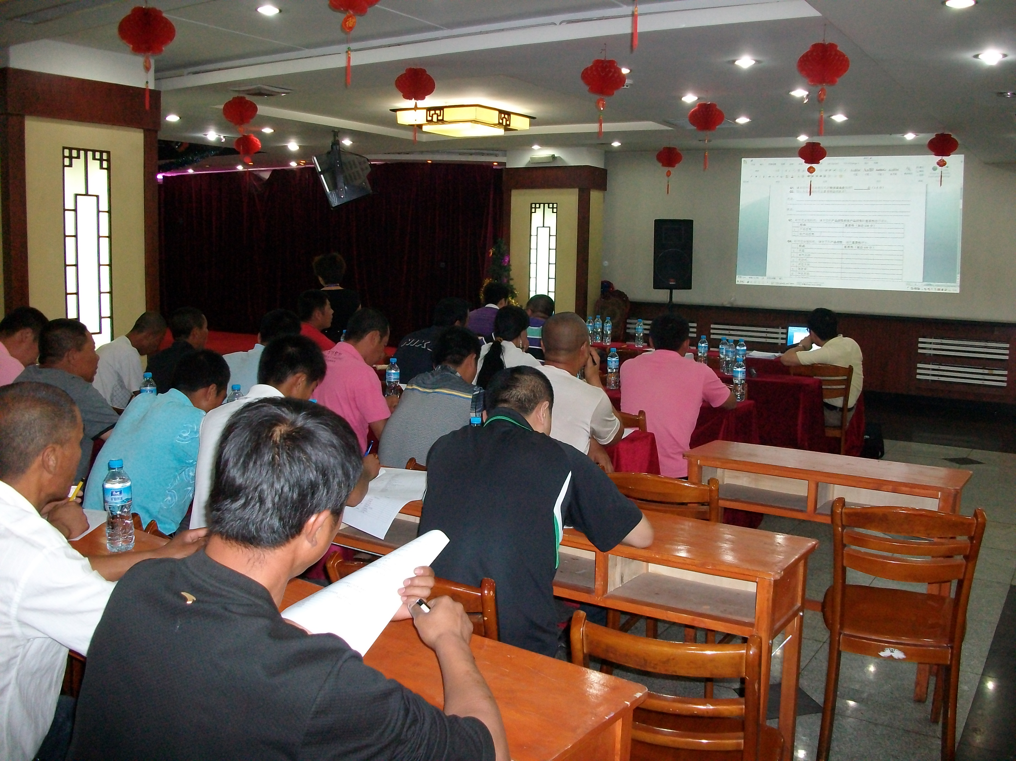
座谈会现场
农安县开展农业实用技术培训
7月2日，受农安县农业开发办的委托，由农安县农机校具体承办的农业综合开发项目高产标准农田建设项目农业实用技术培训在项目区农安镇五道沟村举行，培训的主要对象为当地农民。县农业开发办的有关领导到场并作了重要讲话。五道沟村的领导和县农机校的领导就此次培训进行了安排和部署，并提出了具体要求。至此，农安县农机校在农安镇五道沟村实施的1600人次的培训工作正式拉开帷幕。
本次培训，农机校进行了认真准备：一是搞好沟通，取得项目区领导的大力支持。培训实施前，学校领导多次与县农业开发办、农安镇政府、五道沟村委会进行了认真沟通，对村委会、各村民小组的培训环境进行现场踏查，并作了妥善安排。二是编写教材。在培训实施前，学校组织编印了《农机新技术与实用技术》、《农业主推技术》、《蔬菜生产实用技术》、《玉米生产实用技术》、《农村实用养殖技术》五本培训教材。在实施培训时，将五本教材连同笔、本免费发到农民手中。三是根据实际，采取灵活的培训形式，集中培训与分散培训相结合，专题培训与综合培训相结合。首先在村委会利用两天时间分别举办了党员干部专题培训、科技骨干、致富能人综合培训。其次是以12个村民小组为单位，根据农民的实际需求，分别举办了“三辣”种植、蔬菜种植、农机新技术、农机的正确使用与维护等专题培训，有针对性地为农民送去实用技术。培训结束前再利用一天时间，由讲课老师针对在实际培训过程中发现的技术问题进行集中讲解，现场答疑。四是学校聘请知名专家为兼职教师，提高培训效果。聘请了农业专家李玉华高级农艺师主讲玉米种植实用技术、蔬菜种植专家张登信高级农艺师主讲“三辣”和“蔬菜”种植实用技术、牧业局业务科长徐景龙高级畜牧师主讲生猪、黄牛养殖技术、县农机推广站綦立军高级工程师主讲农机新技术。五是本次培训结束后，学校将组织有关专家深入到农户、田间地头，巡回指导，就本次的培训效果进行一次调研，进一步提升培训质量，达到预期的培训目的。
通过这次培训，使项目区的农民提高了科技素质，获得了实用技术。农机校的积极工作受到了项目区农民的普遍欢迎，同时也得到了有关方面的充分肯定。（农安县农机校 谷宏章）
安图县农机局到敦化市考察农机服务体系建设工作
7月6日，安图县农机局副局长朴哲一行7人前往敦化市考察农机专业生产合作社和专业化农场等社会化服务体系建设发展情况。敦化市农机局局长贾非、副局长杜建勋接待了考察组一行。
贾非局长向考察组详细介绍了该市农机专业生产合作社和专业化农场等服务体系建设发展情况，并实地参观、考察了敦化江南宝程农机化生产专业合作社。
考察组同志通过考察了解，对敦化市农机专业生产合作社和专业化农场等农机社会化服务体系建设中的经验、做法给予了高度评价。朴哲副局长表示：“一定把敦化农机专业生产合作社和专业化农场的好经验、好作法带回安图，以敦化为榜样，加快发展，为安图农机化服务体系建设做出贡献”。（敦化市农机局 李雪梅 朱常翊）
珲春市农机协会召开年会
7月8日，珲春市农机协会召开了年会。珲春市农机局、农机协会等领导以及协会会员、农机合作社、农机大户代表参加了会议。会议由协会秘书长赵永洙主持。
会议安排和布置了协会今年的工作，重新选举产生了理事长、秘书长，修改制定了农机作业标准，完善了各类规章制度。
会上，珲春市农机局副局长冯作林发表讲话，他首先充分肯定了协会自成立以来所取得的成绩，随后围绕农机合作社的发展现状、发展中存在的问题以及如何发挥好农机协会的重要作用，加快农业机械化进程等议题提出了宝贵的意见。（珲春市农机局）
安图县农机局积极参加《宏观经济分析》专场讲座
7月8日上午，安图县委组织部联合县移动公司特邀清华大学管理学院经济学院韩秀云教授，为全县领导干部及企业负责人做了一场精彩的专场讲座——中国宏观经济分析。安图县农机局三名领导干部参加了报告会。
在3个小时的报告中，韩教授通过大量的事例和翔实的数据，深入透彻地分析了当前国际国内的经济形势，从国际金融危机产生的原因，以及对我国的冲击和影响，解读了中央宏观经济政策及未来宏观经济走向。讲座内容丰富、数据翔实、分析精辟、针对性强，与会人员受益匪浅。
通过这场报告，使该局领导干部进一步提高了对宏观经济的认识和分析能力，认清了形势，增强了风险和忧患意识，树立了战胜困难的信心。对推动该局“创先争优”活动的深入开展，加快安图县农机化发展步伐，寻找潜在的发展机遇起到了积极的引导作用。（安图县农机局 孟繁双）
前郭县举办“解放思想、创先争优，推动农机事业平稳快速科学发展”培训班
前郭县农机局在“解放思想、创先争优”活动深入开展之际，丰富载体，狠抓落实，按照年初制定的《党员干部教育培训计划》，精心筹划并组织了为期3天的题为“解放思想、创先争优，推动农机事业平稳快速科学发展”的党员干部培训班。为提升农机系统广大党员干部思想理论水平，调动广大党员干部奋发有为干事创业的积极性，集中精力推动农机事业平稳快速科学发展，提供了提升素质、转变观念、充实自我、加油鼓劲的思想阵地。
参加此次培训的有局机关全体党员，局直单位正、副职，工会主席和各乡镇农机站长共计40余人，整个培训过程由工会主席王松华主持。7月12日早八点，局党委书记、局长于顺的动员讲话正式拉开了本次培训班的帷幕。于局长指出，本次培训班的主旨是：用科学发展观思想和先进理论武装全体党员干部的头脑，以提高基层党员干部自身建设素质和领导农机工作发展能力为目的，以争创“五个好”领导班子、争做“五个带头”党员领导干部为目标，进一步解放思想、拓宽发展思路、转变发展方式，加强自身建设，增强发展能力，强化党员领导干部自律意识、廉政行为和遵规守纪的自觉性，进一步夯实系统广大党员领导干部思想作风建设的基础，为推进农机事业平稳快速发展提供强有力的组织保证和动力支持。并要求大家要珍惜难得的学习机会，专心听课、认真记录，深化理解，以推动实际业务工作的科学发展。
随后，特邀党校科文教研室副主任王东屹教授为大家讲解了“加快经济发展方式转变，应对后危机时代挑战”这一课题，讲解生动切实、引人深思。接着，于局长还就围绕“解放思想、创先争优”活动的主旨，如何进一步解放思想、拓宽发展思路，转变农机发展方式，争做“五个好”党组织，争做“五个带头”共产党员，高效推动农机事业平稳快速发展进行了深刻的阐述。整个培训过程，全体学员遵守纪律，专心记录，教室里洋溢着浓厚的学习气氛。
在下午的分组讨论过程中，各组学员围绕研论主题，展开了激烈的讨论，大家畅所欲言，集思广益，畅谈学习中的收获，并结合本单位工作实际，就如何进一步解放思想、明确工作思路、推进部门业务工作的开展进行了交流。
培训还将采取观看电教片，集中谈学习心得，培训成果测试等方式进行。力争在3天有限的时间里，使农机系统广大党员领导干部进一步深刻认识农机工作发展的新形势、新任务、新要求，深入探索，解放思想，理清思路。通过这次学习，使理论素养得到新的提高，精神境界得到新的升华，创先争优意识得到新的增强，驾驭工作的能力得到新的进步，必将推动农机各项工作迈上新台阶。（前郭县农机局党办）

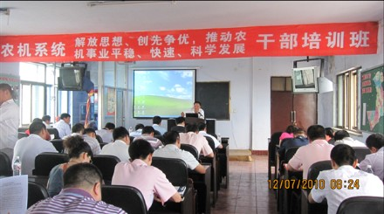
敦化:惠农政策得贯彻 农机补贴惠万家
近日，敦化市黑石乡农机技术推广人员在下乡时看到各类农作物长势喜人。当走在田间看着茂盛的庄稼，很难想象这是在今年特殊气候条件下长出的。
今年该市遭遇罕见的“倒春寒”，导致春播照比常年推迟近半个月，但黑石乡的农民却从“老天爷”的手里夺回了15天。黑石乡农民在黑石农机推广站的组织下，出动所有能使用的农业机械，克服了“倒春寒”等不利气候因素影响，抢时间耕整地、灌溉、播种，把迟播的时间补回来，加快了播种进度。同时，利用等离子体种子处理等措施增强农作物耐旱、抗低温、抵御自然灾害的能力增强，并采取可促进早熟的先进农机新技术，力争粮食稳产、增产。看到今年如此异常气候能长出这么好的庄稼，农民朋友真是不容易，都称得益于农机新技术、新机具，得益于党的强农惠农好政策。
从2004年开始到现在，该乡每年都有大批农民享受到国家农机购置补贴政策。以今年为例，该乡享受第一批补贴资金就达180万，在农机站技术人员指导下，农民新增30万元以上的大型玉米联合收割机12台、各种型号拖拉机100多台、各类配套农具150多台套，根据调查摸底及农民购机的意向，初步统计，该乡还有300万的补贴资金缺口。
敦化市黑石乡是第一批受惠于国家农机补贴的乡镇，随着国家农机购置补贴政策贯彻力度的不断加大，越来越多的新型农机具投入到农业生产。以前农民购买农机具只是以小型为主，超过万元的机具想都不敢想，但随着国家出台的一系列强农惠农政策，购买农机具可享受30%甚至更多的补贴，农民只要拿上一部分钱就可以把梦寐以求的先进适用的大型农机具买到家，同时更新了大批落后、陈旧的机具。该乡农民朋友正是通过这些先进适用的农业机械设备和新技术改革了耕种模式，抢墒播种，科学管理，化解了气候等自然条件的不利影响。每当问农民朋友农业机械化的好处，都感慨万分的说：“利用农机新机具、新技术种地快了，原先播种和收获时间都要一个月左右，现在春耕播种不到一个星期，收获不到半个月。种地轻松了，原先农民面朝黄土背朝天，一干就是大半年，怕种地、愁种地。现在种几垧地都不过瘾，在本村、外地还要承包更多的地。自己种不过来，就办合作社，一起种。种地不怕天了，原先靠天吃饭，广种薄收，听天由命。现在利用农机购置补贴政策，购买了新机具，加上使用等离子体种子处理、窄行密植、水稻育插秧等农机新技术，在农业生产中抵御自然灾害的能力明显增强了，种地成本小了、产量大大增加了。”
的确，近年来自然灾害越来越多，但农业生产却发展稳健，产量连年增长，实事求是地讲，正是国家各项强农惠农政策起了关键性的作用。农民利用先进的农机具加上配套的农机新技术，在农业生产中不断提高土地产出率、劳动产出率和资源利用率，改善生产生活条件，降低农业生产成本，增加了收入。
（敦化市农机局 邵泽友 杨志刚）

